- 相机与屏幕区域的关联通过右键菜单实现。
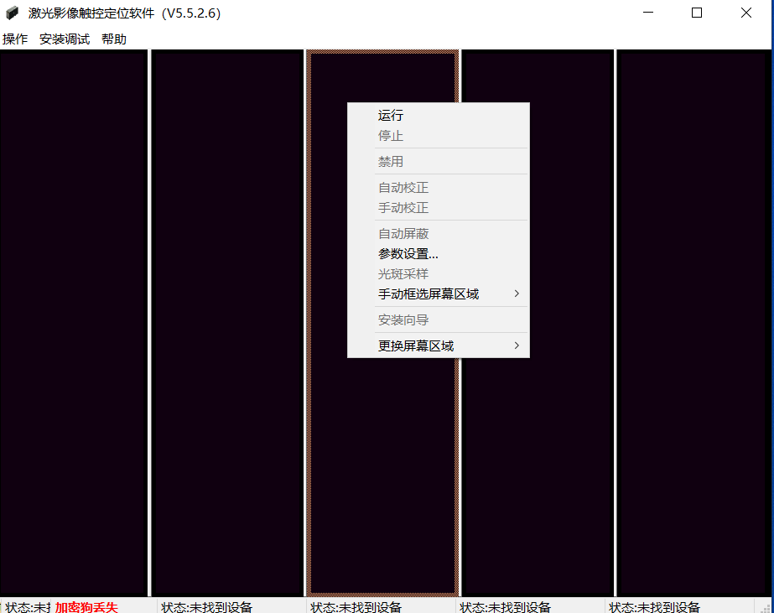
- 屏幕布局编辑器中Config按钮按下，弹出布局设置对话框
可以设置屏幕分割布局的行与列。
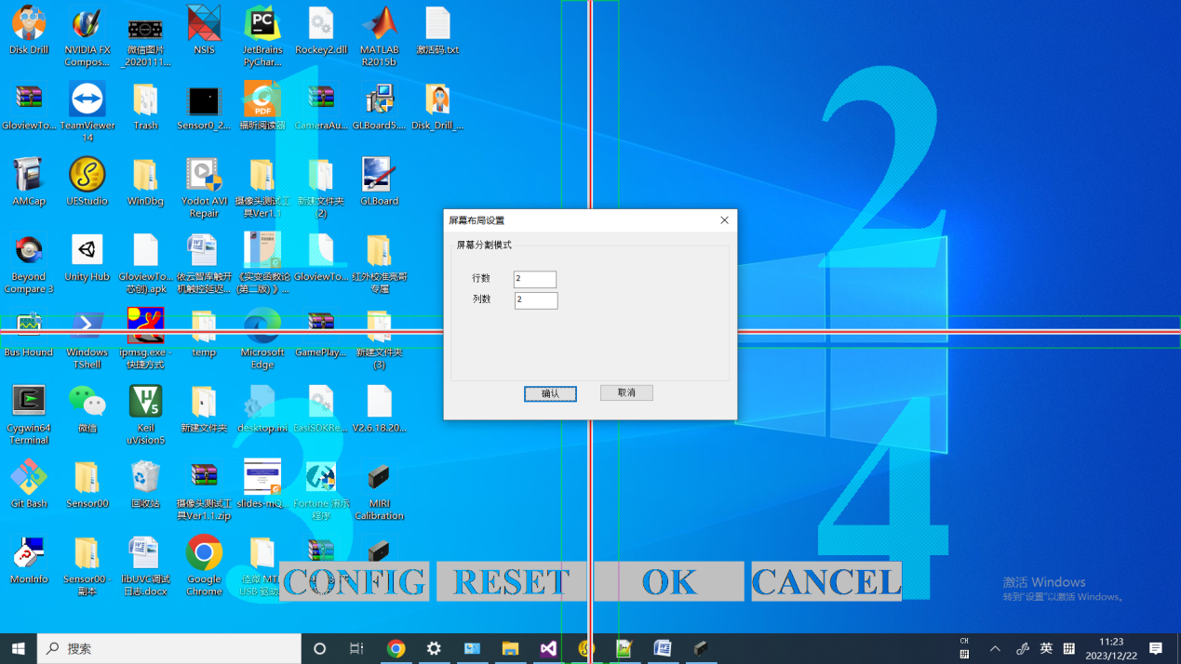

- 为了简化处理逻辑，只有单行或单列情形且相机编号与屏幕区域编号保持一致(布局连贯)时，才使能融合功能，其他情形，融合区自动失效。

- 屏幕区域数目少于相机数目时，若相机关联的屏幕区域号码少于屏幕区域数量，则该相机关联最后一个区域，同时关联的区域号码修改为最后一个区域的号码。

